广东茂名幼儿师范专科学校

小学语文教育专业人才培养方案

（三年制）

学 院 文学院
专 业 小学语文教育
年 级 2026级
制 定 人 崔少娟
审 核 人 苏文胜

2025年10月

2026级小学语文教育专业人才培养方案

（三年制）

一、专业名称（代码）
专业名称：小学语文教育
专业代码: 570104K

二、入学要求
普通高级中学毕业、中等职业学校毕业或具备同等学力

三、基本修业年限
三年

四、职业面向

（一）职业面向
所属专业大类  （代码） | 所属专业类（代码） | 对应行业（代码） | 主要职业类别（代码） | 主要岗位类别或技术领域 | 职业资格证书或技能等级证书
教育与体育大类（57） | 教育类（5701） | 初等教育（8420） | 教师（2-09-04-00） | 1.小学阶段语文教师  2.小学教育管理工作者 | 1.二级乙等（含）以上普通话等级证。  2.小学语文教师资格证。

(二) 职业岗位群和核心能力分析
职业岗位描述 | 职业岗位对应知识、能力、素质结构 | 主要连接课程
小学语文教师及其相关工作 | 职业岗位知识  1.掌握小学语文教育的基本理论、基本知识和基本能力，熟练掌握现代教学理念、教学方法和教学策略；  2.懂得根据儿童身心发展的规律去教书育人，熟悉小学语文教育改革发展动态和趋势；  3.掌握小学语文教学的知识体系、基本思想和方法，熟练掌握小学语文的课程标准和教学技能，具备一定的人文社会科学与自然科学等方面的通识性知识。 | 1.小学语文课程标准与教材分析、小学语文教学设计与实施  2.心理学、班级管理、教育学  3.中国古代文学、中国现代文学、中国当代文学、外国文学、儿童文学、现代汉语、古代汉语  4.大学英语、大学美术
小学语文教师及其相关工作 | 职业岗位能力  1.具备语文思维能力、逻辑推理能力、空间想象能力；  2.具备较强课堂组织、实施、指导、管理和教学反思能力；  3.具备运用现代化教学手段的能力；  4.具备粗浅的科学研究能力和可持续发展的专业能力。 | 1.教育教学知识与能力  2.现代教育技术、信息技术  3.创新创业教育、书写技能、教师口语
小学语文教师及其相关工作 | 职业岗位素质  1.具备坚定正确的政治方向和法治精神；  2.具备较高的职业道德素养；  3.具备较强的职业认同感和心理适应能力；  4.具备一定的问题解决能力，能充分发挥个人主观能动性和创造性；  5.具备良好的人际交往能力和沟通合作能力。 | 1.思想道德修养与法律基础、毛泽东思想和中国特色社会主义理论体系概论、形势与政策、马克思主义哲学、中华优秀传统文化、入学教育与军事理论  2.教师职业素养、教师职业道德  3.大学生心理健康教育、大学生职业发展与就业指导、体育与健康、健康教育与安全教育  4.社会实践、军事技能、劳动教育、创新创业教育

五、培养目标
本专业以立德树人为根本任务，培养德智体美劳全面发展，适应国家基础教育改革发展要求，掌握扎实的科学文化基础和思想政治理论、教育教学基础理论、语文学科知识等，立足茂名市，面向广东地区，具备良好的人文素养、科学素养和创新意识，较强的课程设计与实施、班级建设与管理、数字化教育技术应用、终身学习等能力，具有工匠精神和信息素养，能够从事小学语文教育教学工作和管理工作的高素质教育工作者。

（一）素质
（1）思想政治素质：具有良好的思想道德和职业道德。热爱社会主义祖国，拥护中国共产党的领导，树立正确的理想、信念和世界观、人生观和价值观，忠诚于人民的教育事业，具有高尚职业道德和较强的法制观念。
（2）文化素质：具有良好的文化修养。全面掌握本专业的基础知识、基本理论，并具有一定的理论联系实际、分析解决实际问题的能力，具有良好的人文素养和传授语文知识的基本技能，有较开阔的知识视野和较敏锐的审美判断力。
（3）职业素质：热爱教育事业，热爱小学语文教育工作，具有良好的职业理想。理解小学语文教师职业的性质、特点、艰苦和责任的重大；认同小学语文教师的专业性和独特性。
（4）身心素质：具有良好的身体素质和心理素质。具有现代体育理念，懂得科学锻炼身体的方法，有良好的生活习惯和卫生习惯。具有健康的心理素质，有较强的心理承受能力和自我调节能力，善于与他人相处，具有合作意识和团队精神。

（二）知识
（1）具备较为全面系统的文学知识和语言学基本理论，具备从事小学语文教学与研究的能力和运用语言文学知识解决实际问题的基本能力。
（2）掌握小学语文教学的基础理论、基本知识和基本技能，了解新课程改革的理论基础、基本动态、较前沿成果和发展方向。懂得教育教学的基本规律和心理学规律，并能自觉加以应用，具有一定的教育行政管理能力。
（3）熟悉教育法规，具有良好的教师素养、过硬的教学能力和与时代相适应的教育理论，能熟练运用现代化教学手段。熟悉教育教学活动的其它形式，能熟练组织相关的文化建设基本活动。
（4）了解自然科学基础知识，熟练掌握、运用计算机、网络等现代化手段，及时获取各种新知识、新信息、新技能，增强适应社会各种能力。
（5）能讲准确流利的普通话，在口语表达和各种不同文体写作中有较高的语言运用能力，具有一定的书法基础、计算机操作与应用技能，具备小学教师的基本素质与工作能力。
（6）关注前沿，关注生活，对本学科有敏锐的感知力，善于发现问题，具有研究一般性问题的思想方法和写作能力。掌握资料收集、文献普查、社会调查等基本方法，有继续学习的能力。

（三）能力
（1）具有普通话标准流利，汉字书写规范美观的能力；
（2）具有较强的朗读、阅读分析和文学审美鉴赏、写作的能力；
（3）具有良好的语言表达、沟通合作的能力；
（4）具有独立设计、实施小学语文教育教学活动的能力；
（5）具有较强的班级管理能力和班队活动组织的能力，具有良好的反思和教育教学研究的能力；
（6）具有一定的艺术修养和审美的能力，具有与小学教育教学相应的艺术欣赏与表现的能力；
（7）具有适应智能化、数字化发展需求的基本数字技能，具有小学教育领域的专业信息技术能力；
（8）掌握与本专业从事职业活动相关的国家法律、行业规定，遵守教师职业道德规范和行为准则，具有社会责任感和担当精神;
（9）具有探究学习、终身学习和可持续发展的能力。

六、毕业要求

（一）毕业要求
1.毕业总学分不得低于143学分，必修学分105学分，选修学分不低于38学分。
2.项目替代学分。比赛获奖、考证、参加项目开发等根据专业认定可以替换专业非核心岗位课程学分。替换学分不得超过10学分。
在校期间参与项目开发每周可替换非专业核心课1学分，但累计不得超过10学分；参与专业技能竞赛最多可替换非专业核心课5学分（省级一等奖、二等奖、三等奖分别可替换3学分、2学分、1学分；国家级一等奖、二等奖、三等奖分别可替换5学分、4学分、3学分）。
类别 |  | 可替换学分
技能竞赛类 | 教育行政主管部门组织的竞赛 | 市级三等奖、二等奖、一等奖、特等奖可分别替换0.5学分、1学分、2学分、3学分；省级优秀奖、三等奖、二等奖、一等奖、特等奖可分别替换2学分、3学分、4学分、5学分、6学分；国家级优秀奖、三等奖、二等奖、一等奖、特等奖可分别替换5学分、6学分、7学分、8学分、9学分。
技能竞赛类 | 其他行业协会或社会组织的竞赛 | 市级一等奖、特等奖可分别替换0.5学分、1学分；省级优秀奖、三等奖、二等奖、一等奖、特等奖可分别替换1学分、2学分、3学分、4学分、5学分；国家级优秀奖、三等奖、二等奖、一等奖、特等奖可分别替换4学分、5学分、6学分、7学分、8学分
技能竞赛类 | 校级竞赛 | 校级技能竞赛一等奖以上可替换0.5学分
项目开发类 | 自主实施的项目开发 | 提供合作企业证明文件、工商登记证明等有效证明文件由专业负责人认定可替换学分。
项目开发类 | 参与老师组织的项目开发 | 参与老师组织的项目开发，由专业负责人和项目主持老师认定可替换学分，原则上参加2周替换1学分。
职业资格证书类 | 人力资源和社会保障系统职业资格证书 | 取得中级工可替换1学分，高级工可替换2学分，技师级可替换6学分
职业资格证书类 | 驾照 | 取得驾驶证可替换2学分
职业资格证书类 | 1+X 职业技能等级证书 | 取得初级可替换1学分，中级可替换2学分，高级可替换3学分
发明专利 | 发明专利 | 取得发明专利可替换8学分
发明专利 | 实用新型专利 | 取得实用新型专利可替换6学分
发明专利 | 外观设计专利 | 取得外观设计专利可替换4学分

（二）考证要求
1.鼓励毕业之前获得小学语文教师资格证书。
2. 职业类证书
职业资格证书：小学语文教师资格证书
（1）思想品德条件：遵守宪法和法律，热爱教育事业，履行《教师法》规定的义务，遵守教师职业道德。
（2）学历要求：具备高等师范专科学校或者其他大学专科毕业及其以上学历。
（3）教育教学基本素质和能力要求：《(教师资格条例)实施办法》规定，教育教学基本素质和能力的“具体测试办法和标准由省级教育行政部门制定”。
（4）担任教师工作所必须具备的身体条件：教师身体条件主要是要求无传染性疾病，无精神病史，有完全的法律行为能力等。“身体条件”的具体标准参照师范教育类专业招生体检标准的有关规定执行。
（5）普通话水平要求：普通话水平应当达到国家语言文字工作委员会颁布的《普通话水平测试等级标准》二级甲等以上标准。
（6）教育学、心理学知识要求：学习、掌握并能在教育教学实践工作中运用教育学、心理学知识原理。

七、课程设置及学时安排

（一）课程设置
小学语文教育专业的课程主要包括综合素质课程和专业课程。
- 综合素质课程一般包括思想政治理论课、军事课、大学英语、体育、心理健康、就业指导、创新创业、职业素质等方面的课程或专题讲座（活动）等。
- 专业课一般包括专业基础课程、专业核心课程和作业选修课程，并涵盖有关实践性教学环节。
- 专业基础课程：心理学、教育学、教师口语、书写技能等。
- 专业核心课程：中国古代文学、中国现代文学、中国当代文学、外国文学、现代汉语、儿童文学、小学语文课程与教学、基础写作等。
- 专业核心课程名称及主要教学内容
序号 | 专业核心课名称 | 主要教学内容
1. | 中国古代文学 | 本课程内容主要中国古代文学史和文学作品，以文学史为线索，重点讲授历代有代表性的作家作品，并对作家作品进行评价。使学生全面了解中国文学发展概况，熟悉各个历史时期的重要作家和作品，揭示重要作品的思想内容、历史地位和艺术成就。培养学生诵读、鉴赏和评价文学作品的能力和实际的写作能力，提高文学修养，为学生从事汉语言教学工作打好基础。
2. | 中国现代文学 | 本课程内容主要中国现代文学史和文学作品，以文学史为线索，重点讲授有代表性的作家作品，并对作家作品进行评价，使学生全面了解中国现代文学发展概况，熟悉现代时期的重要作家和作品，揭示重要作品的思想内容、历史地位和艺术成就。从历史的和美学的角度去展现、分析和评价现代时期的文学运动、文学论争、文学流派、文学社团、文学现象、重要的作家作品，较为细致的解释和分析中国文学发展的规律。培养学生诵读、鉴赏和评价文学作品的能力和实际的写作能力，提高文学修养，为学生从事汉语言教学工作打好基础。
3. | 中国当代文学 | 本课程内容主要中国当代文学史和文学作品，以文学史为线索，重点讲授有代表性的作家作品，并对作家作品进行评价，使学生全面了解中国当代文学发展概况，熟悉当代时期的重要作家和作品，揭示重要作品的思想内容、历史地位和艺术成就。培养学生诵读、鉴赏和评价文学作品的能力和实际的写作能力，提高文学修养，为学生从事汉语言教学工作打好基础。
4 | 现代汉语 | 本课程的主要内容包括：现代汉语语音、文字、词汇、语法、修辞等基础知识和基础理论，训练学生的基本技能。通过讲授、阅读实践和语法分析，使学生系统掌握汉语基础知识和基础理论，提高学生理解、分析和运用汉语的能力，为今后从事汉语言文字教育教学工作打下基础。
5 | 儿童文学 | 本课程是一门论述儿童文学基本理论、儿童文学各种体裁的艺术特色及创作手法、儿童文学作品的欣赏与评析的学科，是为培养学生有关文学基本理论知识和应用能力，使学生比较全面系统的掌握儿童文学的基本理论；了解儿童文学各种体裁的特点和创作方法；了解中外著名儿童文学家和作品的特色；掌握评析儿童文学作品的能力；学习以儿童文学理论和儿童年龄特点为依据，尝试创编儿童文学作品。
6 | 外国文学 | 本课程的主要内容是介绍评价东西方文学发展史，突出介绍欧美近代现代文学重要文学现象、文学思潮、文学流派，重点分析有代表性的作家和作品。使学生了解外国文学的基本知识、发展概况和重要的作家作品，提高学生分析、鉴赏和评价外国文学作品的能力。
7 | 小学语文课程与教学 | 本课程主要引导学生了解小学语文教育的历史、现状和未来发展趋势，开阔语文教育实践和语文教育科研的视野，理解小学语文教育的基本规律和重要理论，探究小学语文教育改革的成功经验和实际问题，增强语文教育的现代意识和改革观念，完善教育教学知识结构，能够撰写教学设计、说课稿等，培养学生较强的小学语文教学能力和语文教育科研能力。
8 | 基础写作 | 本课程理论与实践并重。通过对文章的主题、题材、结构、表达方式和文体分类等写作基础理论知识的讲授，范文的分析与鉴赏，写作的训练与讲评，走以“写”为中心，以学理论和读名作为两翼的道路，使学生系统地了解写作的本质、过程、方法技巧，培养和提高学生写作常用文体的能力。

实践性教学环节主要包括顶岗实习、软件开发项目实训、社会实践、毕业项目综合实训、创新创业实践等。

（二）学时安排

本专业总学时为2528学时，其中实践性教学学时为1428学时，占总学时的56.49% 。其中，顶岗实习为3个月，约252学时。
理论与实践教学分配及比例表
项目 |  |  | 学时 | 占总学时的百分比 | 学分 | 占总学时的百分比 | 备注
必修课 | 综合素质课 | 理论 | 302 | 11.95% | 50 | 34.97%
必修课 | 综合素质课 | 实践 | 613 | 24.25% | 50 | 34.97%
必修课 | 专业课 | 理论 | 495 | 19.58% | 55 | 38.46%
必修课 | 专业课 | 实践 | 465 | 18.39% | 55 | 38.46%
选修课 | 综合素质课 | 理论 | 163 | 6.45% | 15 | 10.49%
选修课 | 综合素质课 | 实践 | 82 | 3.24% | 15 | 10.49%
选修课 | 专业课 | 理论 | 140 | 5.54% | 23 | 16.08%
选修课 | 专业课 | 实践 | 268 | 10.60% | 23 | 16.08%
合计 |  |  | 2528 | 100.00% | 143 | 100.00%
理论实践教学比 |  | 理论教学 | 1100 | 43.51%
 |  | 实践教学 | 1428 | 56.49%
总计 |  |  | 2528
 |  |  |  |  | 制表人：崔少娟

八、教学基本条件

（一）教师队伍
1.专任教师
专任教师一览表
序号 | 姓名 |  | 职称、职务 |  |  |  | 学历学位 |  | 是否双师
1 | 彭海燕 |  | 教授 |  |  |  | 本科硕士 |  | 是
2 | 王定康 |  | 教授 |  |  |  | 研究生硕士 |  | 是
3 | 覃素安 |  | 教授 |  |  |  | 本科学士 |  | 是
4 | 古超强 |  | 副教授 |  |  |  | 本科硕士 |  | 是
5 | 蓝嫦 |  | 副教授 |  |  |  | 本科学士 |  | 是
6 | 张晓玲 |  | 副教授 |  |  |  | 本科硕士 |  | 是
7 | 苏雄辉 |  | 副教授 |  |  |  | 本科学士 |  | 是
8 | 杨永英 |  | 副教授 |  |  |  | 本科学士 |  | 是
9 | 林娥 |  | 副教授 |  |  |  | 本科硕士 |  | 是
10 | 张春桃 |  | 副教授 |  |  |  | 本科硕士 |  | 是
11 | 崔少娟 |  | 副教授 |  |  |  | 研究生硕士 |  | 是
12 | 龚茂华 |  | 副教授 |  |  |  | 本科学士 |  | 是
13 | 苏文胜 |  | 副教授 |  |  |  | 本科无 |  | 是
14 | 何辉兰 |  | 副教授 |  |  |  | 本科硕士 |  | 是
15 | 陈艳 |  | 副教授 |  |  |  | 本科学士 |  | 是
16 | 刘小桃 |  | 副教授 |  |  |  | 本科硕士 |  | 是
17 | 严春俏 |  | 副教授 |  |  |  | 本科无 |  | 是
18 | 杨泽松 |  | 副教授 |  |  |  | 本科硕士 |  | 是
19 | 沈海涛 |  | 讲师 |  |  |  | 研究生硕士 |  | 是
20 | 吴倩 |  | 副教授 |  |  |  | 研究生硕士 |  | 是
21 | 田飞 |  | 副教授 |  |  |  | 研究生硕士 |  | 是
22 | 林雪芬 |  | 讲师 |  |  |  | 本科硕士 |  | 是
23 | 蔡宇飞 |  | 讲师 |  |  |  | 本科无 |  | 是
24 | 赵丹 |  | 讲师 |  |  |  | 研究生硕士 |  | 是
25 | 梁赟 |  | 讲师 |  |  |  | 研究生硕士 |  | 是
26 | 何纯卫 |  | 讲师 |  |  |  | 研究生博士（在读） |  | 是
27 | 陈丽桂 |  | 助教 |  |  |  | 研究生硕士 |  | 是
28 | 陈丽斯 |  | 助教 |  |  |  | 研究生硕士 |  | 是
29 | 刘哲 |  | 助教 |  |  |  | 研究生硕士 |  | 是
30 | 巫海娜 |  | 助教 |  |  |  | 研究生硕士 |  | 无
31 | 程江江 |  | 助教 |  |  |  | 研究生硕士 |  | 无
职称结构 |  | 高级 |  |  | 中级 |  |  | 初级
 |  | 人数 |  | 比例 | 人数 | 比例 |  | 人数 |  | 比例
 |  | 20 |  | 64.52% | 6 | 19.35% |  | 5 |  | 16.13%
年龄结构 |  | 35岁以下 |  |  | 35-45岁 |  |  | 45岁以上
 |  | 人数 |  | 比例 | 人数 | 比例 |  | 人数 |  | 比例
 |  | 4 |  | 12.90% | 11 | 35.48% |  | 16 |  | 51.61%
学位结构 |  | 博士（含在读） |  |  | 硕士（含在读） |  |  | 学士
 |  | 人数 |  | 比例 | 人数 | 比例 |  | 人数 |  | 比例
 |  | 1 |  | 3.23 | 21 | 67.74% |  | 6 |  | 19.35%
双师素质 |  | 是 |  |  | 否
 |  | 人数 |  | 比例 | 人数 | 比例
 |  | 29 |  | 93.55% | 2 | 6.45%
行业企业经历 |  | 有 |  |  | 无
 |  | 人数 |  | 比例 | 人数 | 比例
 |  | 31 |  | 100% | 0 | 0

2.兼职教师
小学语文教育专业还聘请了企业经验丰富的兼职老师，负责本专业的部分实践教学。
兼职教师一览表
序号 | 姓名 | 工作单位 | 职称职务
1 | 江肇钦 | 广东茂名幼儿师范专科学校 | 副教授
2 | 卢惠平 | 广东茂名幼儿师范专科学校 | 讲师
3 | 谭亚叶 | 茂名市茂南区教师发展中心 | 高级讲师
4 | 马 亮 | 全职外聘 | 高级讲师
5 | 王永红 | 讲师 | 本科无
6 | 张树驹 | 信宜市教育城小学 | 高级语文老师
7 | 叶小卫 | 高州市第八小学 | 高级语文老师
8 | 张海辉 | 高州市高文小学 | 高级语文老师
9 | 何粤嫦 | 佛山市禅城区文华小学 | 高级语文老师
10 | 李燕 | 信宜市教育城小学 | 高级语文老师
11 | 罗苑梅 | 惠州大亚湾经济技术开发区西区第五小学 | 高级语文老师

（二）教学设施
本专业有校内实训基地14个，校外实训基地8个，可以提供学生校外真实项目实训。
校内实训基地一览表
序号 | 实训室名称 | 位置 | 教学科目 | 实验设备 | 教学项目
1 | 教师岗位多功能录播室室 | 高州校区师训楼 | 小学语文教学法等 | 多媒体、课程实录等 | 试教、说课等
2 | 秘书岗位多功能实训 | 高州校区师训楼 | 秘书工作实务等 | 多媒体等 | 文职工作会务、实务
3 | 微格教室（共8间） | 高州校区师训楼 | 小学语文教学法等 | 多媒体、课程实录等 | 试教、说课等
4 | 普通话测试站 | 高州校区师训楼 | 教师口语等 | 普通话练习考试设备 | 普通话练习、考试
5 | 语音室 | 高州校区师训楼 | 教师口语等 | 普通话、教师口语录音设备 | 口语训练
6 | 虚拟仿真实训室 | 高州校区师训楼 | 小学语文教学法等 | 仿真教学相关设备 | 仿真实训

校外实训基地一览表
序号 | 名称/合作企业 | 主要实训内容
1 | 高州市华阳中英文学校 | 教师岗位教育教学
2 | 高州师范附属金阳学校 | 教师岗位教育教学
3 | 高州师范附属第一小学 | 教师岗位教育教学
4 | 高州市第二小学 | 教师岗位教育教学
5 | 高州市档案馆 | 秘书岗位工作实务
6 | 高州市南关小学 | 教师岗位教育教学
7 | 信宜市大坡山小学 | 教师岗位教育教学
8 | 惠州市禅城区文华小学 | 教师岗位教育教学

（三）教学资源

本专业办学历史悠久，有较为充裕的教育教学资源，有完备的教育教学规章制度。具备能满足学生专业学习、教师专业教学研究和教学实施的教材、图书及数字资源等。
- 文学院有教材选用制度，优先从国家和省两级规划教材目录中选用教材，鼓励与行业企业合作开发特色鲜明的专业课校本教材。
- 文学院有足够数量的，能满足教师学习、教师专业教学研究和教学实施的图书库。
- 文学院逐步建成课程资源库、精品课资源库、专业特色专题库、专业试卷库、专业图片库、专业视频动画库、专业合作企业库、真实项目资源库等数字资源。

九、质量保障
（一）遵循专业建设和教学过程质量监控机制，主要课程以企业标准进行课程评价，对教学主要环节要有严格的质量要求和标准，对教学实施、过程监控、质量评价要进行有效的管理，以达成人才培养规格。
本专业尝试“学分替换”制改革。所谓“学分替换”制，是指学生可以通过参与实际项目开发、相关竞赛等方式来替换非核心课程的学分。学生可以通过参加考证、项目开发、职业技能大赛、发明创造等来获取并替换课程学分，从而可以申请免修相关的课程。“学分替换”的实施需要预先申请，需根据比赛及项目的内容而确定可替换哪门课程，在经过专业考核通过之后，方可免修并替换相关课程学分。总替换学分不超过20学分。
（二）学校和学院建立健全教学管理机制，加强日常教学组织运行与管理，定期开展课程建设水平和教学质量诊断与改进，建立健全巡课、听课、评教、评学等制度，建立与企业联动的实践教学环节督导制度，严明教学纪律和课堂纪律，强化教学组织功能，定期开展公开课、示范课等教研活动。
（三）建立毕业生跟踪反馈机制及社会评价机制，并对生源情况、在校生学业水平、毕业生就业情况等进行分析，定期评价人才培养质量和培养目标达成情况。
（四）专业教研组织利用评价分析结果有效改进专业教学，加强专业建设，持续提高人才培养质量。

十、教学进程安排
1.理论与实践教学分配及比例表（见附件1－1）
2.综合素质课教学进程表（见附件1－2）
3.专业课教学进程表（见附件1－3）
4.实践课教学进程表（见附件1－4）

附件1-1 理论与实践教学分配及比例表
理论与实践教学分配及比例表
项目 |  |  | 学时 | 占总学时的百分比 | 学分 | 占总学时的百分比 | 备注
必修课 | 综合素质课 | 理论 | 302 | 11.95% | 50 | 34.97%
必修课 | 综合素质课 | 实践 | 613 | 24.25% | 50 | 34.97%
必修课 | 专业课 | 理论 | 495 | 19.58% | 55 | 38.46%
必修课 | 专业课 | 实践 | 465 | 18.39% | 55 | 38.46%
选修课 | 综合素质课 | 理论 | 163 | 6.45% | 15 | 10.49%
选修课 | 综合素质课 | 实践 | 82 | 3.24% | 15 | 10.49%
选修课 | 专业课 | 理论 | 140 | 5.54% | 23 | 16.08%
选修课 | 专业课 | 实践 | 268 | 10.60% | 23 | 16.08%
合计 |  |  | 2528 | 100.00% | 143 | 100.00%
理论实践教学比 |  | 理论教学 | 1100 | 43.51%
 |  | 实践教学 | 1428 | 56.49%
总计 |  |  | 2528
 |  |  |  |  | 制表人：崔少娟

附件1-2 综合素质课教学进程表

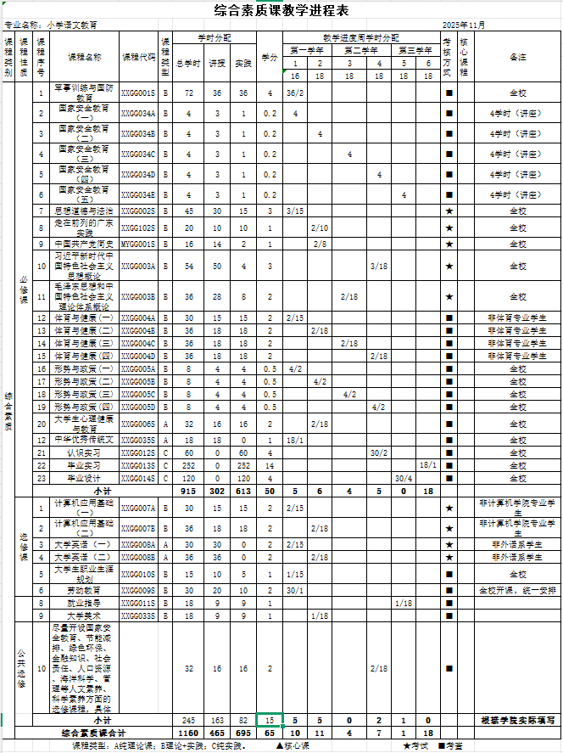

附件1-3 专业课教学进程表

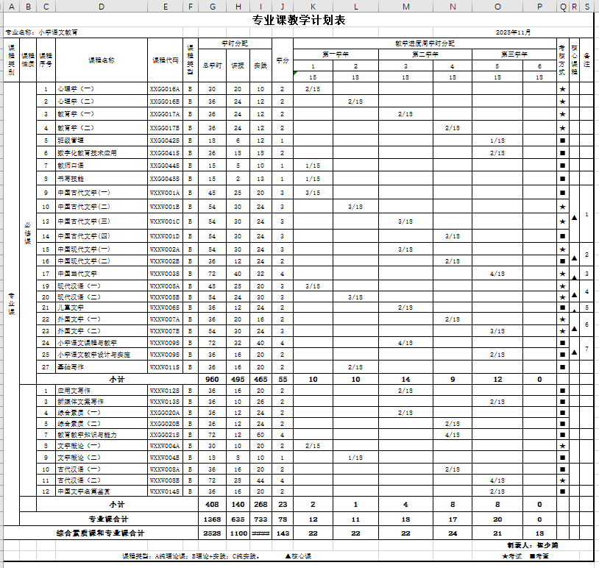

附件1-4 实践课教学进程表
